**11000 Altında Dikkat/XU100**

Endeks Görünüm: Beklediğimiz düzeltme sağlıklı şekilde işlemeye devam ediyor...

Salı sabahı uyarımızdan bu yana endekste çok sert olmayan düzeltme süreci 10800 desteğine doğu devam ediyor. Süreç şimdilik sağlıklı şekilde işliyor. Bu aşamada 10800 desteği oldukça kritik. Bu seviye üzerinde kısa vadeli dengelenme çabası görebiliriz. Ancak 10800 aşağı geçilirse düzeltme biraz derinlik kazanacaktır.

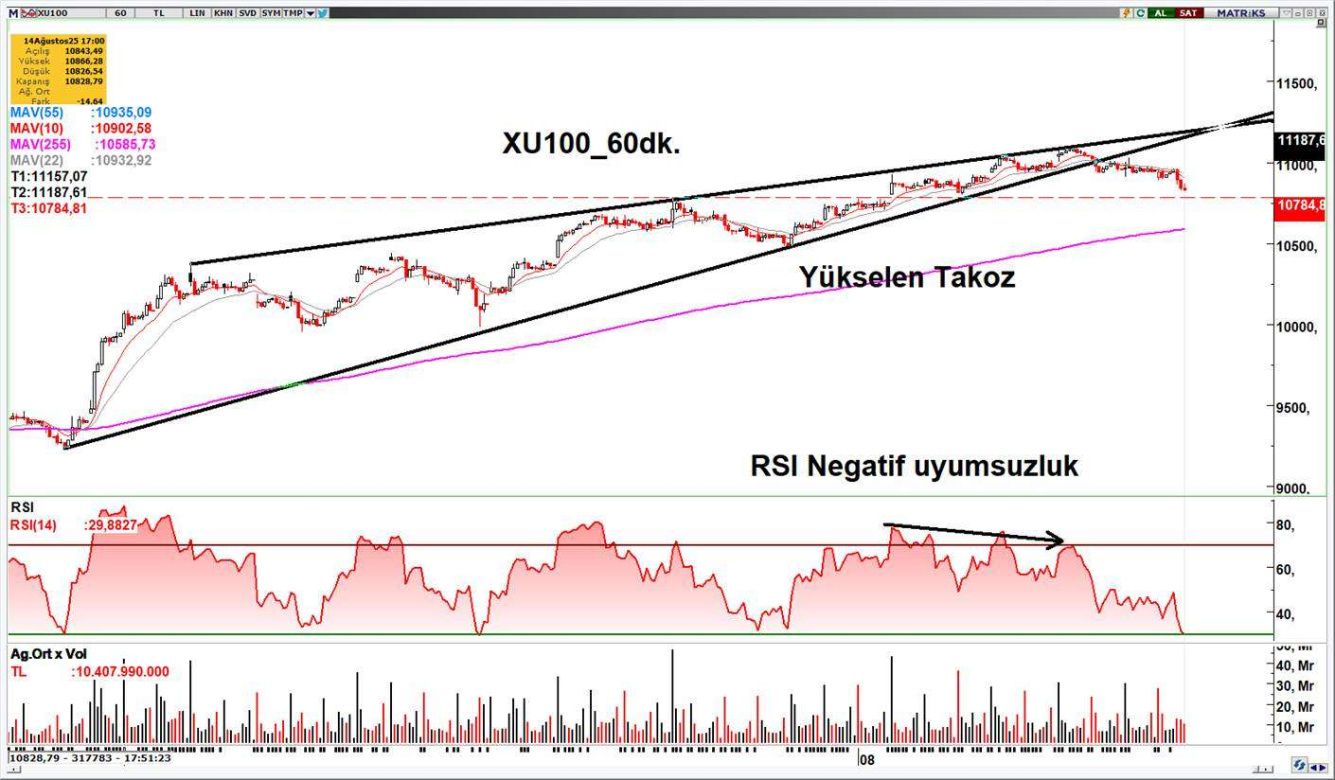

Bu bağlamda. 11000 aşağı geçilirken azaltılmasını önerdiğimiz pozisyonlar için şuan beklemede kalmaya devam ediyoruz. Yeni alım için 10800 desteğinin çalıştığın (bu seviyeden gelecek tepki alımlarının gücüne göre)ı görmeyi ya da 11000 bin direncinin tekrar aşıldığını görmeyi bekleyeceğiz. 10800 altında ise düzeltme süreci uzayacağından kenarda kalmayı sürdüreceğiz. Özellikle yarınki (haftalık) kapanış kritik olacak.

Saatlik grafiklerde negatif uyumsuzluk iyice belirginleşti. 11,000 altında riskleri biraz azaltmakta fayda olabilir. Biraz dinlenmek ve güç toplamak isteyecek gibi endeks yeni zirve denemeleri öncesinde.